文言文查询系统：使用说明

1．正确打开本软件

文言文查询系统是一款使用命令行界面(CLI)的软件

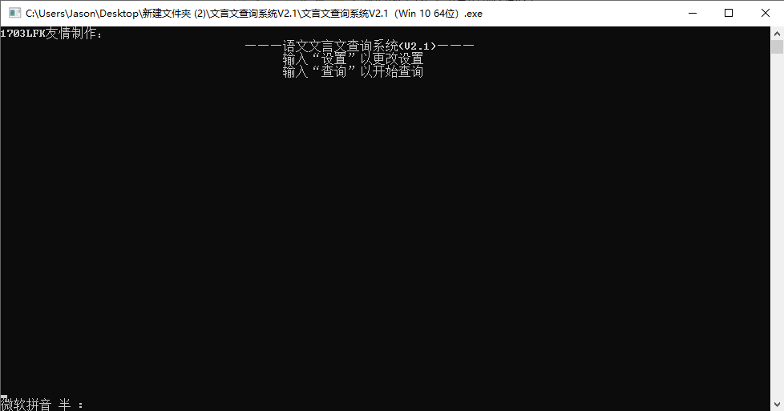这意味着它的界面会是这样

本款软件所有的命令均为中文或数字

请根据计算机操作系统（32位/64位）选择合适的软件

32位版软件可以在64位或32位操作系统上运行

64位版软件只能在64位操作系统上运行

如果你的计算机是64位操作系统我强烈推荐你使用64位版软件，这将比32位版软件快得多

如果你是Win 10用户，建议使用Win 10版软件。对于任意版本的Windows 10，Win 10版软件会有一个更好的兼容性以及更美观的界面

非Win 10用户使用Win 10版软件可能会发生错误

对于配置文件“setting.ini”的手动，非法修改可能导致不可预料的错误

2．使用方法介绍

（本介绍使用64位 Win 10版软件作为范例，不同版本软件之间的操作方式没有任何不同）

当你刚刚打开本软件时，它的界面应该与下图基本一致



请确保使用中文输入法操作本软件

在窗口底部会有一个光标，尽管不同于我们常见的光标样式，它的功能是与普通光标类似的，你可以通过左右键来移动它，用backspace 删除还没有输入的字符等等

当你一旦按下回车，你所输入的内容就会提交给程序从而变得不可修改

本介绍中“输入”的意思为键入字符并按下回车

在本软件菜单界面中输入“设置”来更改设置或输入查询以开始查询

（1）更改设置

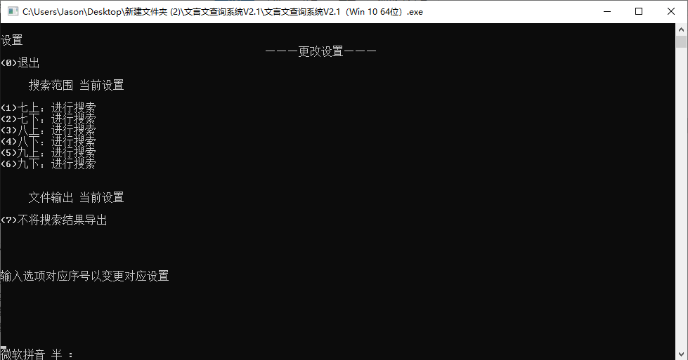更改设置的界面如下

在更改设置时，程序会显示当前的设置，你可以通过输入某项设置前括号中的数字来更改该项设置。

特殊的，当你输入“0”时，程序会保存设置并回到菜单界面

搜索范围中的六册书中每一册都可以选择为进行搜索或不进行搜索

这意味着软件的搜索结果中会不会包含来自该册书的例句

如果你选择将搜索结果导出，你将会在程序所在文件夹中找到文件名为

“ “（搜索目标字）”的搜索结果 ”的文本文档（.txt）

选择将搜索结果导出不会影响搜索结果在屏幕上的显示

（2）开始查询

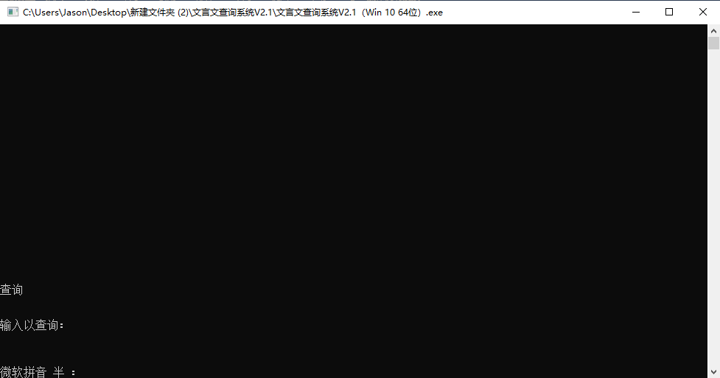查询文言文单字的界面如下

你所需要做的仅仅是输入该文言文单字

样例：

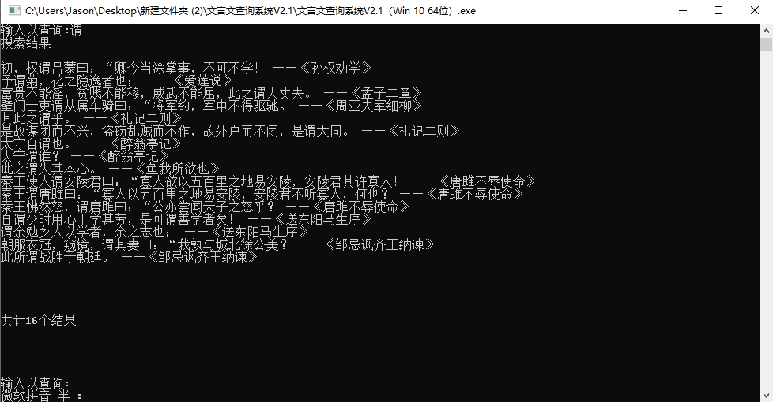3．技术支持和有关信息

如果你在本软件的使用中遇到问题，请先对照本文档寻找解决方法，当你确定出现的问题不能用任意一种方法解决时，你可以编辑有关信息发送到 jasonzhao0411@qq.com以寻求技术帮助

本软件永久免费，严禁倒卖和一切商业用途

本软件开发者不保留对软件的复制权

本软件开发者保留对软件及其源代码的发表权，署名权，修改权，保护作品完整权，发行权，出租权，展览权，表演权，放映权，广播权，信息网络传播权，摄制权，改编权，翻译权，汇编权等未放弃的应当由本软件开发者享有的其他权利

4．常见问题与解答

（以下文字“合法”的意思为符合程序要求）

1.软件报错（显示输入有误）

Ans：检查输入中有无空格，字母，不合法的数字或其它符号，如果有，将其删除

2.导出文件名异常

Ans：删除配置文件“setting.ini”并重启计算机

3.搜索结果中包含异常符号

Ans：重启计算机或切换软件版本

4.软件未正确启动（显示乱码）

Ans：重启计算机或切换软件版本，对于Win 10用户而言，可尝试在控制台属性中切换为使用旧版控制台。

5.显示当前软件与计算机不兼容

Ans：切换软件版本

6.软件异常退出（崩溃）

Ans：重启计算机，如果有必要的话，删除配置文件